聖 書 | ネヘミヤ記1章、2章、4章～6:16
タイトル | お祈りの力ってすごい（ネヘミヤ）
教案日付 | ２０１５年１１月２２日

項目 |  | イラスト | お話し
Ⅰ | ａ | 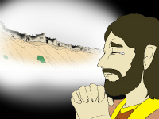 | ネヘミヤというイスラエル人がいました。ネヘミヤもまたバビロンに連れていかれた人たちの子孫で、今はペルシャの 国に留まってアルタシャスタ王様のそばで仕える大切な仕事をしていました。ある日、ネヘミヤはエルサレムがとても荒れ果てていることを聞きました。城壁は崩れ、門は焼かれたまま、その上イスラエル人は周りに住む人々にいじめられて、苦しい生活をしているというのです。彼は悲しみのあまり、泣きながら神様に祈りました。
Ⅰ | ｂ | 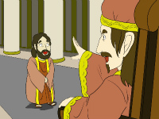 | ある日、王様がネヘミヤにたずねました。「お前はどうしてそんな悲しそうな顔をしているのだ？」ネヘミヤは、エルサレムに帰った自分の国の人々のつらい状況を王様に話しました。そして、エルサレムに行って町を再建させてくれるように頼みました。王様はその願いを聞き入れてネヘミヤが安全に帰れるように、必要な材料も手に入るようにすべて手配してくれたのです。
Ⅰ | ｃ | 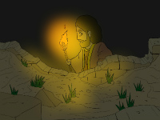 | ネヘミヤはエルサレムに着くと、誰にも邪魔されないように城壁の調査をひそかに行いました。そして、みんなを集めて言いました。「神様がお祈りに応えて私を送ってくださいました。王様の許可もあります。さあ、城壁の建て直しに取りかかりましょう！」みんなはネヘミヤの声に励まされて、早速工事に取りかかりました。
Ⅱ | ａ | 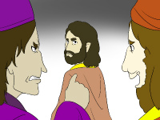 | 工事はどんどん順調に進んでいきました。ところが、それをよく思わない人たちもいました。エルサレムの周りに移住していた人たちです。その中のサヌバラテやトビヤたちは、イスラエル人が自分たちより強くなることを恐れて様々な妨害をしてきました。「そんなのキツネ一匹乗っても崩れちゃうぞ！」と悪口を言 って民の心をくじこうとしました。
Ⅱ | ｂ | 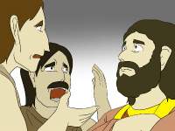 | ネヘミヤは神様に祈り続けました。敵が攻めてきた場合に備えて半分の人が工事をしている間、残りの半分の人は見張りをするように工夫もしました。ある者たちは片手で武器をもちながら工事をしました。ネヘミヤは「神様が共にいてくれるから大丈夫だよ！」と言って人々を励ましました。でも、ユダヤ人の中からも疲れて「もう何とかしてください。」と泣き言をいう人々も出てきました。
項目 |  | イラスト | お話し
Ⅱ | ｃ | 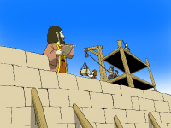 | しかし、ネヘミヤは神様に祈り、知恵をいただいて問題を解決することができました。ネヘミヤは、いつも神様に祈りながら、困難な中でも城壁を建て上げていったのです。
Ⅲ | ａ |  | ある時、サマリヤの役人たちは互いに悪いはかりごとをして、ネヘミヤを殺そうと計画しました。
Ⅲ | ｂ |  | しかし、ネヘミヤは祈りの中でその策略を見抜いて命を守ることができました。ネヘミヤは、どんなことがあっても神様に祈ることをやめなかったのです。自分には力はないけれど、神様には力があると信じて頼り 続けたのでした。
Ⅲ | ｃ | 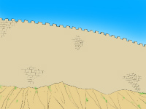 | そして、あれほど妨害が激しかったにもかかわらず、ネヘミヤが城壁の再建を初めてなんと５２日目には城壁が完成したのです！みんな大喜びでした。工事を妨害した人々も、神様の力を認めざるを得ませんでした。
結論  (適用) |  |  | ネヘミヤは、異国の地（外国）で王様の近くで仕えるとても高い地位にいた人でしたが、神様を信じ、どんな時にもへりくだって神様に助けを求めてお祈りする人でした。あなたは、自分の力でやろうとして苦しくなっていませんか？神様は「私にはできないから、神様助けて！」とへりくだって助けを求めることを喜んでくださいます。そして、神様は必ずそのお祈りを聞いていてくださるのです。

使用方法
- 教案ガイドのイラストをプリントアウトして、裏面にお話しを記載する
- 聖書を熟読し、教案ガイドの教師ノートを参照すること

